РЕСПУБЛИКА ИНГУШЕТИЯ | 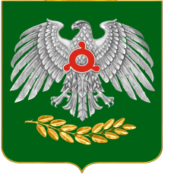 | ГIАЛГIАЙ РЕСПУБЛИКА

ГЛАВА АДМИНИСТРАЦИИ г. НАЗРАНЬ

РАСПОРЯЖЕНИЕ

№_______ от “______”_________________20_____г.

О запрете купания на городском пруду (водоеме),
в период купального сезона 2025 года

В соответствии с Федеральными законами РФ от 06 октября 2003 года № 131-ФЗ «Об общих принципах организации местного самоуправления в Российской Федерации», от 03 июня 2006 года № 74-ФЗ «Водный кодекс Российской Федерации» и экспертному заключению по оценке результатов лабораторных исследований воды городского пруда (водоема) от 03.06.2024 №459 Территориального Управления федеральной службы по надзору в сфере защиты прав потребителей и благополучия человека по Республике Ингушетия

1. Запретить купание на городском пруду (водоеме), в период купального сезона 2025 года.
2. Отделу по делам ГО и ЧС Администрации г. Назрань: проводить активную разъяснительную работу среди населения города, особенно среди детей, подростков и молодежи, о возможных последствиях купания в данном водоеме, не оборудованному для отдыха и не соответствующему санитарным нормам.
3. Администрации Центрального административного округа г. Назрань установить предупредительные знаки (аншлаги) о запрете купания, по периметру городского пруда (водоема).
4. Пресс-службе Администрации г. Назрань опубликовать настоящее распоряжение на официальном сайте и на подведомственных интернет ресурсах Администрации г. Назрань.
5. Контроль за исполнением данного распоряжения оставляю за собой.

Глава г. Назрань Р. А. Оздоев
Начальник общего отдела Ф. М. Камурзоева

сост. З.М. Яндиев
согл. юрист

